ВИЩЕ ПРОФЕСІЙНЕ ГІРНИЧЕ УЧИЛИЩЕ М.КОМСОМОЛЬСЬКА

Зібрала викладач
охорони праці
Сакун О.П.

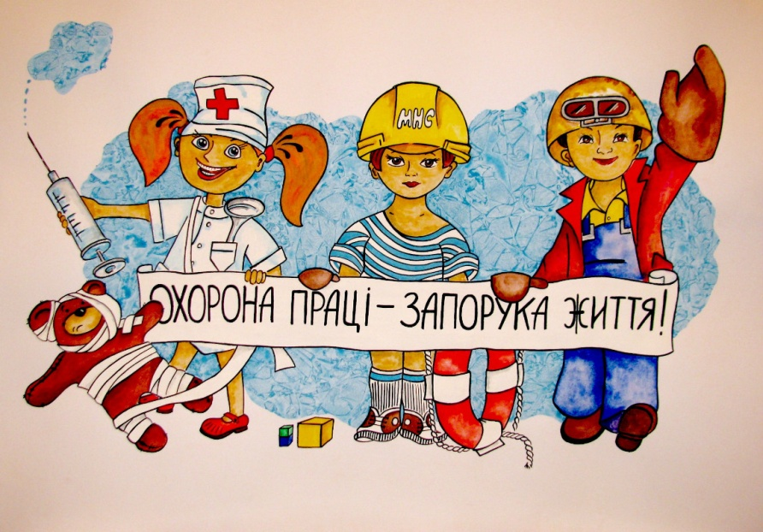

2015 РІК

Методичні рекомендації

Кросворд (з англійського «cross» – перетин і «word» – слово) – завдання-головоломка, основана на заповненні рядків, що перетинаються, клітинок (за вертикаллю і горизонталлю) словами. Інакше кажучи, щоб розгадати кросворд, потрібно визначити слово за його характеристикою і в кожну білу клітинку фігури, починаючи з пронумерованої, вписати по одній літері. Закінчується слово заштрихованою клітинкою або краєм фігури. У своїй діяльності ми нині широко використовуємо кросворди. Власна практика показала, що використання кросвордів розширює світогляд, розвиває логічне мислення і пам’ять. Кросворди складають і самі учні, застосовуючи в процесі цього Microsoft Word, Microsoft Excel, Microsoft PowerPoint. Переслідуємо ми в процесі цього мету підвищення мотивації учнів до навчання і можливість самореалізації особистості учня. І що ж було помічено?!! Підвищення інтелектуальної самостійності учнів, нестандартність мислення, яскравість і оригінальність ідей. І це лише маленька частина досягнень.
Життя у сучасному світі все жорсткіше показує, що суспільству потрібні творчі особистості. Тому одним із основних завдань сучасного навчального закладу є створення необхідних і повноцінних умов для особистісного розвитку кожного учня. Для цього слід навчити їх самостійно здобувати знання.
Іншими словами: організувати навчальний процес так, щоб кожен учень відчував потребу в самонавчанні, самовихованні, самоосвіті та самореалізації.
Використання кросвордів на уроках охорони праці є, як засвідчують наші дослідження, одним з найактивніших засобів розвитку пізнавальних інтересів. Для того, щоб кожний учень відчув чарівність кросворду, необхідно відзначити більшість із позитивних його якостей. Кросворд має дивовижну властивість кожного разу кидати виклик позмагатися. Кросворд – спосіб пошуку самостійної відповіді на багато питань, це, в деякому роді, пізнання світу через припущення. А ще – задоволення! Якщо людина справляється з кросвордом, а найчастіше інтуїтивно або усвідомлено нею вибирається той кросворд, що їй під силу, вона одержує такий самий заряд оптимізму, який дарують не менше п’яти хвилин сміху.
Про користь кросвордів для здоров’я говорять багато. Неймовірної популярності кросворди набули саме в динамічному 20-му столітті – життя помчало ускач, нерви у людей потоншали, а щоб вони не порвалися, був потрібний простий і дієвий засіб із нейтралізації стресів. Цим засобом і став кросворд. Розгадування кросвордів благотворно впливає на організм – воно заспокоює, розслабляє, що спонукає усі органи працювати в оптимальному режимі. Розгадування кросвордів допоможе зберегти світлий розум в літньому віці – розумова зарядка стимулює зростання нових нейронів.
Розв’язання кросвордів тренує пам’ять, розширює світогляд, і навіть сприяє розвитку кмітливості. Медики, у свою чергу, вже досить давно стали використовувати цю головоломку як заспокійливий засіб. Найкращим способом залучення до роботи найбільшої кількості клітин головного мозку і, отже, забезпечення їм повноцінного сну є розгадування кросвордів хвилин за тридцять до того, як відправитися спати. Науково доведено, що розгадування кросвордів перед сном покращує пам’ять людини. Про різноманітність кросвордів судити важко, оскільки вони найчастіше зовні схожі один на іншого: для усіх них стандартно характерна фігурна чорно-біла сітка. Проте, однаковими вони здаються лише на перший погляд, оскільки їх зміст може бути напрочуд різноманітним.
Тому, класифікуючи їх, виходимо з навчальних цілей, що дозволяє нам розподіляти кросворди за тематикою. Можна виділити й узагальнювальні, підсумкові кросворди: їх питання охоплюють різноманітні розділи курсу. Так само складно розташувати кросворди за мірою складності. Насправді: одному учневі той або інший кросворд здається простим, іншому – складним, і обидва вони по-своєму праві.
Використання кросвордів можна розглядати як процес творчий, а тому, кросворди доцільні не стільки для перевірки загальної ерудиції учнів, скільки для кращого засвоєння ними фактичного навчального матеріалу. Передусім, необхідно чітко уявляти, з якою дидактичною метою використовується на уроці цей кросворд. Отже, якщо ставиться таке дидактичне завдання як перевірка домашнього завдання на початку уроку, то за доцільне використати індивідуальні завдання у вигляді готових кросвордів. У процесі перевірки розуміння вивченого навчального матеріалу, його закріпленні, узагальненні і систематизації знань можна використати як готові кросворди для роботи індивідуально і в групі учнів, так і давати завдання самостійного створення кросвордів.
Практика показала, що даючи учням для розв’язання навчальний кросворд, необхідно дотримуватися низки умов:
1) заздалегідь перевірити доступність кросворду;
2) створити об’єктивні стимули (мотиви), що спонукають учнів працювати на найкращий кінцевий результат;
3) створити на уроці обстановку природної ігрової ситуації;
4) забезпечити в процесі роботи з кросвордами лише позитивні емоцій учнів;
5) у процес розв’язання кросворду внести елемент змагання між учнями;
6) передбачити обговорення відповідей на питання кросворду, їх уточнення, а у разі розбіжності думок – проведення дискусій.
Щоб в учнів не пропадав інтерес до розв’язання кросвордів, потрібно різноманітити їх зміст і форму подання. Кросворди, які використовуються як певний елемент уроку, можуть містити 8-20 питань. Тематичні кросворди, що містять питання конкретного розділу технологій, зазвичай складаються з 20-30 слів, а підсумкові – з 30-50 слів.
З методичної точки зору особливо доцільне складання тематичних кросвордів. Це вимагає гарного знання вибраної теми, уміння чітко формулювати визначення понять. Тематичні кросворди можна використати як для фронтальної, так і для індивідуальної роботи з учнями. Коли лише починається вивчення предмету, практикується використання переважно готових кросвордів. Ці кросворди може складати й викладач. Як тільки учні відчують привабливість такої діяльності, пропонуємо їм самим складати кросворди. Цим можна займатися як вдома, так і на уроках. Складають кросворди учні або індивідуально, або в групі. Рекомендую використати такі завдання на складання кросвордів:
- дається набір термінів і слів із конкретної теми,
- необхідно створити сітку з відповідних за горизонталлю і вертикаллю слів,
- пронумерувати, відібрати і скласти питання до них.
Необхідно пам’ятати, що найбільшу увагу в процесі цього слід приділяти формулюванню питань. Проблема постановки питання – це проблема розвитку високоякісного мислення. Гарне питання допомагає абсолютно інакше бачити суть вивченого і шукати відповідь шляхами, про які раніше ніхто і не думав. А головне – воно свідчить про розуміння навчального матеріалу.
Тема: Зміст та поняття про охорону праці

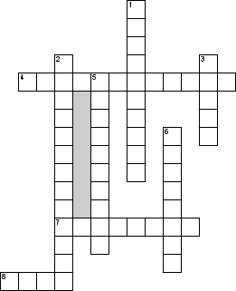

По горизонталі
4. Передбачає штраф, виправнi роботи та позбавлення волi?
7. Сповiщяють про небезпечний режим пiд час роботи?
8. Створення на кожному робочому мiсцi безпечнi умови?

По вертикали
1. Контроль за виконанням законодавства про охорону?
2. Передбачає звільнення з роботи або догану?
3. Вказiвка небезпеки?
5. Проводиться перед початком роботи?
6. Який інструктаж проводиться з усіма працівниками щойно
прийнятими на роботу незалежно від освіти та стажу роботи ?

Тема: Соціальне страхування

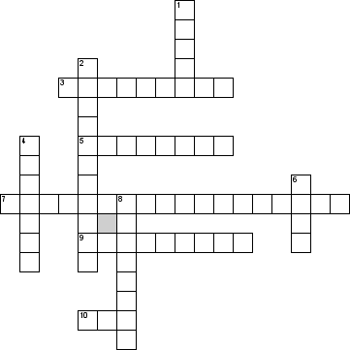

По горизонталі

3. … страхування — фундаментальна основа державної системи соціального захисту населення, що уможливлює матеріальне забезпечення і підтримку непрацездатних громадян за рахунок фондів
5. Що має виконувати фонд соц. страх. від нещасних випадків згідно положень
7. Вид державного страхування
9. Від якого випадку страхування є самостійним видом загальнообов’язкового державного соціального страхування
10. Скільки представницьких сторін входить до фонду соціального страхування

По вертикалі

1. На скільки років створюється фонд соц. страх
2. … соціальне страхування — страхування громадян, які займаються підприємницькою діяльністю, заснованою на особистій власності та винятково особистій праці
4. Що має юридичну силу фонду … на документах
6. Страхування від нещасного випадку здійснює … соціального страхування від нещасних випадків
8. Випадок, що обмежений в часі або раптовий вплив на працівника виробничого фактора чи середовища, що сталися у процесі виконання ним трудових обов’язків, внаслідок яких заподіяно шкоду здоров’ю або настала смерть

Тема: Основи безпеки праці у галузі

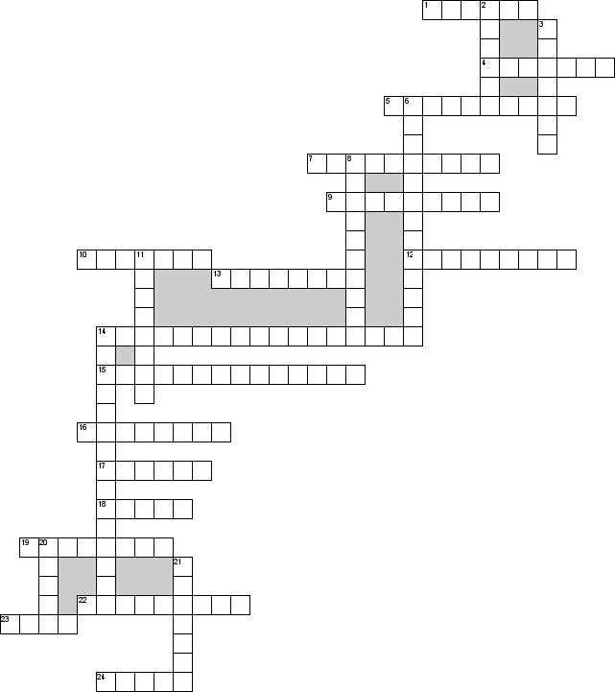

По горизонталі
1. Надзвичайна ситуація на виробництві
4. Засіб захисту очей
5. Умови праці, за яких зберігається здоров’я працюючих
7. Зона у якій можлива дія на працюючих небезпечного і(або) шкідливого виробничого фактору
9. Умови праці, за яких параметри факторів виробничого середовища не перевищують встановлених нормативів
10. Відсутність неприпустимого ризику
12. Пристрій для вимірювання швидкості руху повітря
13. Знаки призначені для зазначення місцезнаходження різних обєктів і пристроїв
14. Фактори дії на людину фізичних та нервово-психічних перевантажень
15. Здатність людини до праці
16. Колір заборони
17. Колір попередження
18. Фізичні роботи, пов’язані з постійним перенесенням важких предметів
19. Умови праці, які характеризуються наявністю факторів виробничого середовища і трудового процесу, рівні яких перевищують гігієнічні нормативи
22. Пристрій для замірів вологості
23. Документ, у якому вказані евакуаційні шляхи й виходи евакуації під час аварії
24. Фізичні роботи, що проводяться сидячі і супроводжуються незначним фізичним напруженням

По вертикалі
2. Зона, в якій знаходяться робочі місця
3. Колір безпеки
6. Знаки призначені для дозволу відповідних дій працюючих тільки після виконання конкретних вимог безпеки
8. Фактори дії на людину біологічних обєктів, вплив яких на працюючих призводить до травми або захворювання
11. Засіб захисту органів дихання
14. Знаки призначені для попередження про можливу небезпеку
20. Засіб захисту голови
21. Фактори дії на людину їдких, токсичних та подразнюючих речовин

Розгадати кросворд з охорони праці

 |  |  |  |  |  |  |  | 3
 |  |  |  |  |  |  |  |  |  |  |  | 4
 |  |  |  | 2
 |  | 1
5 |  |  |  |  |  |  |  |  | 6

По горизонталі:

1 – Основний закон, що гарантує право громадян на безпечні та здорові умови праці;
6 – Вид пошкодження шкіри;
5 – Колір, який означає безпеку, припис.

По вертикалі:

2 – Неорганізоване і неконтрольоване горіння, внаслідок якого знищуються матеріальні цінності;
3 – Колір, який означає попередження, можливу небезпеку;
4 – Швидкодіюча хімічна реакція сполучення речовин з окислювачем, яка супроводжується виділенням тепла і випромінюванням світла

Тема: Протипожежна безпека
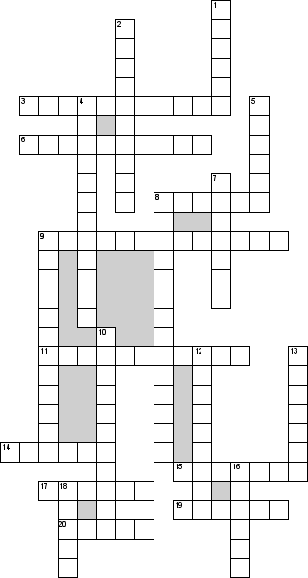

По горизонталі

3. Фізична величина, яка описує здатність макроскопічної системи (тіла) до самовільної передачі тепла іншим тілам
6. Вогнегасник, що застосовується для гасіння невеликих вогнищ загорянь горючих рідин, газів, електроустановок напругою до 1000 В, металів і їх сплавів
8. Швидке горіння, що супроводжується значним виділенням тепла та світла, полум’ям і димом
9. Система взаємопов’язаних пристроїв необхідних для виявлення пожежі на ранніх стадіях розвитку і її гасіння
11. Вогнегасник, в якому застосовують спеціальні суміші вуглеводнів, при подачі в зону горіння гасіння настає при відносно високій концентрації кисню
14. Пошкодження тканин або органів тіла внаслідок удару, поранення, опіку тощо
15. Стан захищеності, коли кому-, чому-небудь ніщо не загрожує
17. Вогнегасники із зарядом води з добавками застосовуються для гасіння твердих горючих речовин або рідин
19. Безколірний газ без запаху
20. Маленька частина вогню

По вертикалі

1. Позарегламентний процес знищування або пошкодження вогнем майна, під час якого виникають чинники, небезпечні для живих істот і довкілля
2. Роз’яснення і демонстрація основних прийомів роботи безпосередньо на робочому місці
4. Безпека, при якій з регламентованою ймовірністю виключається можливість виникнення та розвиток пожежі і впливу на людей її небезпечних факторів, а також забезпечується захист матеріальних цінностей
5. Хімічний елемент головної підгрупи IV групи періодичної системи, групи з атомним номером 8, простими речовинами якого є гази: кисень та озон
7. Екзотермічна реакція окислення речовин, яка супроводжується виділенням диму та (або) виникненням полум’я і (або) свічінням
8. Вогнегасник, в якому як вогнегасяча речовини застосовується діоксид вуглецю
9. Попередні заходи для недопущення чого-небудь
10. Технічний засіб, призначений для припинення горіння подаванням вогнегасної речовини, що міститься в ньому, під дією надмірного тиску, за масою і конструктивним виконанням придатний для транспортування і застосування однією людиною
12. Можливість виникнення обставин, за яких матерія, поле, інформація або їхнє поєднання можуть таким чином вплинути на складну систему, що приведе до погіршення або неможливості її функціонування і розвитку
13. Нерухома штучна структура (будівля) порівняно великого розміру
16. Вогнегасник, що застосовують для гасіння піною загорянь майже всіх твердих речовин, а також горючих і деяких легкозаймистих рідин на площі не більше 1 м2
18. Фізична травма, що виникає внаслідок дій на тканини фізико-хімічних агентів (висока температура, хімічні речовини, радіаційне випромінювання)

Тема: Системи оповіщення пожеж
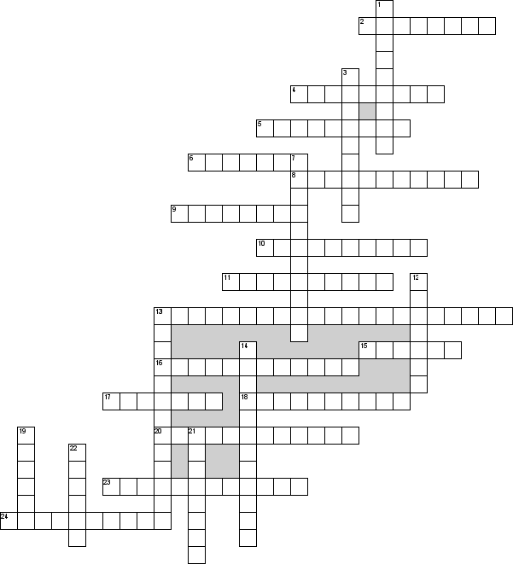

По горизонталі

2. Як називаються покажчики, що своїм зовнішнім виглядом привертають до себе увагу, точно вказуючи де знаходитися вхід або вихід
4. Виникнення горіння під впливом джерел запалювання
5. Як називається безпечний для руху людей шлях, що веде до виходу
6. Вид оповіщення, який являє собою сукупність пристроїв для повідомлення про тривогу, пожежу або про виникнення іншої надзвичайної ситуації
8. Технічний засіб, призначений для припинення горіння подаванням спеціальної речовини, що міститься в його корпусі, під дією надлишкового тиску
9. Позначка, яка на щось показує
10. Початкова передача, яка здійснюється наземними передавачами, за допомогою кабельного телебачення або супутниками будь-якого типу в кодованому або відкритому вигляді телевізійних чи радіопрограм, що приймаються населенням
11. Комплекс організаційно-технічніх заходів, апаратури і технічних засобів, засобів та каналів зв’язку, призначених для своєчасного доведення сигналів та інформації про пожежу до населення
13. Як називаються прилади, призначені для приймання інформації від пожежних оповіщувачів, вироблення сигналу про виникнення пожежі чи несправності установки пожежної сигналізації, подальшої його передачі, видачі команд на інші пристрої
15. Як називається оповіщувач, за допомогою якого подається сигнал тривоги про пожежі, шляхом натиснення пожежної кнопки, або перемиканням важеля
16. Як називається вихід з будинку (споруди) безпосередньо назовні або вихід із приміщення, що веде до коридору чи сходової клітки безпосередньо або через суміжне приміщення
17. Як називається пожежний оповіщувач, що реагує на аерозольні продукти горіння
18. Пристрій для формування сигналу про пожежу
20. Як називається оповіщувач, який сам реагує на явища, характерні для горіння (тепло, дим, світло)
23. Сукупність технічних засобів для виявлення пожежі та оповіщення про місце її виникнення
24. Прилеглий до зони горіння простір, заповнений димовими газами в таких концентраціях, що створюють загрозу для життя та здоровя людей або ускладнюють дії пожежних підрозділів

По вертикалі

1. Організоване виведення чи вивезення населення з небезпечних зон
3. Як називається багаточастотний аналоговий сигнал, що використовується для оповіщення пожеж
7. Як називається освітлення для евакуації людей з приміщення при аварійному відімкненні нормального освітлення
12. Екзотермічна реакція окиснення речовини, яка супроводжується виділенням диму та виникненням полум’я або світіння
13. Комплекс заходів, спрямованих на гарантування безпеки, і включає в себе забезпечення своєчасного усунення пожежі
14. Горіння, яке починається без впливу джерела запалювання
19. Сукупність спеціальних приладів охоронної сигналізації, які включають звуковий сигнал при виникненні тривоги на об’єкті
21. Як називається пожежний оповіщувач, що реагує на певне значення температури або швидкість її наростання
22. Як називається пожежний оповіщувач, що реагує на електромагнітне випромінювання полум’я

Кросворд з охорони праці
(для машиніста екскаватора)
 |  |  |  |  |  |  |  |  |  |  |  |  |  |  | 5
 |  |  |  |  |  |  |  | 1
 |  |  |  |  |  |  |  |  |  |  |  |  |  | 2
 |  |  |  |  |  |  |  |  |  | 3
 |  |  |  |  |  |  |  | 2 |  |  |  |  |  |  |  |  |  | 6
 |  |  |  |  |  |  |  |  |  |  |  |  |  | 3
 |  |  |  |  |  |  |  |  |  |  |  |  |  |  |  |  |  |  |  |  | 7
 |  |  |  | 1 |  |  |  |  |  |  |  | 4
 |  |  |  |  |  |  | 4
5 |  |  |  |  |  |  |  |  |  |  |  |  |  |  |  |  |  |  |  |  |  |  | 8
 |  |  |  |  |  |  |  |  |  |  |  |  |  |  |  |  | 6
 | 7 |  |  |  |  |  |  |  |  |  | 8
 |  |  |  |  |  |  |  | 9
 |  |  |  |  |  |  |  |  |  | 10

По горизонталі:
- Засоби захисту машиніста екскаватора.
- Бесіда з питань охорони праці.
- Природне і штучне...
- Вид інструктажу.
- Відсутність неприпустимого ризику.
- Збірник законів України про працю.
- Акт основних положень.
- Занятість людини.
- Засіб захисту машиніста екскаватора при ремонтних роботах.
- Яким чином спілкується машиніст екскаватора з водієм під час навантаження?

По вертикалі:
- Що одержує працюючий перед початком роботи.
- Явище необережних дій.
- Основний закон України.
- Орган, який здійснює громадський контроль.
- Інструктаж перед роботою.
- Інформація, вказівки для машиніста екскаватора.
- Прилад в кабіні екскаватора для гасіння пожежі.
- Попередження про небезпеку.

Тема: Основи пожежної безпеки

 |  |  |  |  | 2 |  |  | 6
3
 |  |  | 4 |  | 5
 |  | 1

1.Одна з умов виникнення пожежі.
2.Одна з ознак горіння.
3.Газ, яким під час пожежі найчастіше отруюються люди.
4.Один звидів горіння.
5.Вид горіння, швидкість поширення якого сотні метрів за секунду
6.Займання, що супроводжується виникненням полум’я

Тема: Пожежна безпека

4 |  |  | 5
1 |  |  |  |  |  |  | 6
 | 2
 | 3
- Одна з необхідних умов горіння.
- Друга необхідна умова горіння.
- Ознака пожежі, її можна відчути нюхом.
- Третя умова виникнення пожежі
- Неконтрольований процес горіння, що веде до ушкоджень
- Ознаки горіння, її можна побачити.

Тема: Основи пожежної безпеки

 |  |  |  |  |  |  |  | 2
 |  |  |  | 3
 |  |  |  |  | 1 |  |  |  |  |  |  |  |  |  |  |  |  | 5
 |  |  |  |  |  | 4
 |  |  |  |  |  |  |  |  |  |  |  | 7
6 |  |  |  |  |  |  |  |  |  |  |  |  |  |  |  |  |  |  |  |  | 9
 |  |  |  |  |  |  |  |  |  |  |  |  | 8
 |  |  |  |  |  |  |  |  |  |  |  |  |  |  |  |  | 11
 |  |  |  |  |  |  |  |  |  | 10
 |  |  |  |  |  |  |  |  |  |  |  |  |  | 12
 |  |  |  |  |  |  |  |  |  |  |  |  |  |  | 13

Запитання:
По горизонталі:
1.Нещасний випадок, за якого людина зазнала пошкоджень
4.Полегшення праці робітників у технічному плані
6.Оновлення технічного обладнання та устаткування
8.Безпечна норма поведінки
10.Періодичні заходи для запобігання нещасних випадків та захворювань
12.Пристрій для гасіння пожеж
13.Горіння речовин без явного виникнення полум’я
По вертикалі:
2.Поступове погіршення здоров’я пов’язане з професією
3.Одна із вимог по підготовці робітників для виконання робіт з підвищеною небезпекою
5.Індивідуального засіб для захисту від шуму на виробництві
7.Член комісії по розслідування нещасних випадків, відповідальний за ТБ і ОП
9.Компонент кислотної сполуки вогнегасника
11.Психофізиологічний фактор травматизму

Тема: Правові та організаційні основи охорони праці

 |  |  |  |  | 1
 |  |  |  | 2 | О
3 |  |  |  |  | Х
 |  |  |  | 4 | О
 |  |  | 5 |  | Р
 |  |  | 6 |  | О
 |  |  |  | 7 | Н
 |  |  | 8 |  | А

По вертикалі:
1.Система заходів та засобів спрямованих на збереження життя і здоров’я людей...

По горизонталі:
2. Методи які ...?
3. Соціальне...?
4. Тільки спеціаліст має право обслуговувати...
5. Правові та організаційні основи охорони...
6. Основний закон національного трудового законодавства це...
7. Учнів необхідно постійно...
8. Система законів...
Кросворд з охорони праці

5
2
4
6
1
3

По горизонталі:

1 – Відповідальність, до якої відносяться штрафи про адміністративні правопорушення;
3 – Явище, яке характеризується сукупністю травм і нещасних випадків;
4 – Ушкодження з порушенням цілісності шкіри або слизової оболонки;
6 – Назва спирту, що застосовують при знепритомленні.

По вертикалі:

2 – До самостійної роботи допускаються працівники, які пройшли …;
5 – Швидкодіюча хімічна реакція сполучення речовин з окислювачем, яка супроводжується виділенням тепла і випромінюванням світла.

Розгадати кросворд з охорони праці
5
3
2
6
1
4

По горизонталі:
1 – Інструктаж, який проводиться при зміні технологічного обладнання і при нещасних випадках;
4 – Ушкодження з порушенням цілісності шкіри або слизової оболонки;
6 – Здатність людини до праці, яка визначається станом здоров’я та професійною підготовкою.

По вертикалі:

2 – Відсутність неприпустимого ризику, що пов’язаний з можливістю нанесення ушкодження;
3 – Швидке загорання пальної суміші без утворення стиснених газів;
5 – Вид освітлення, яке використовується охоронним підрозділом на об’єктах у разі відсутності природного освітлення.

Тема: Дія електричного струму на організм людини
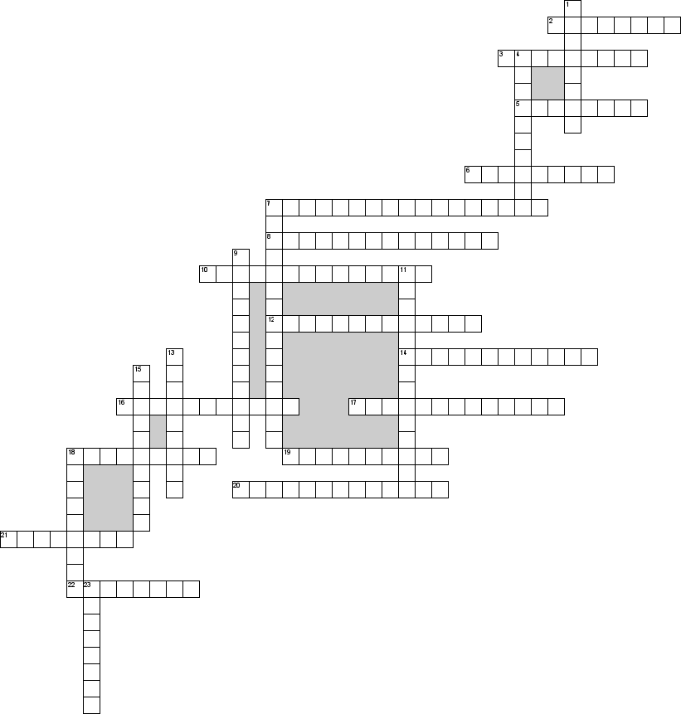

По горизонталі

2. Центральна нервова система переробляє … . імпульс і передає його як виконавчу команду до робочих органів
3. Дія струму виявляється у розриві, розшаруванні та інших пошкодженнях різних тканин організму, в тому числі м’язової тканини, стінок кровоносних судин, судин легеневої тканини та ін..
5. Смерть – це перехідний стан від життя до смерті, який настає з моменту припинення діяльності серця і дихання
6. Визначають такі порогові значення струму невідпускаючий, фібріляційний і …
7. Впорядкований рух електричних зарядів. Сила струму в ділянці кола прямо пропорційна різниці потенціалів, тобто напрузі на кінцях ділянки і обернено пропорційна опору ділянки кола
8. Широке використання … . у всіх галузях народного господарства зумовлює розширення кола осіб, які експлуатують електрообладнання
10. Дія струму проявляється в розкладанні органічних рідин, у тому числі і крові, що супроводжується значними порушеннями їх фізико-хімічні складу
12. … струм - найменше значення струму що викликає фібриляцію серця (100 ма при змінному і 300 ма при постійному )
14. Електричні опіки можуть бути перший вид
16. Електричні опіки можуть бути другий вид
17. Це травма, викликана дією електричного струму або електричної дуги. Вся різноманітність дії на людину електричного струму чи електричної дуги призводить до двох видів ураження: місцевих електротравм і електричних ударів
18. … .. дотик найнебезпечніший, оскільки до тіла людини прикладається найбільша можлива в даній мережі напруга – лінійна (звичайно 380 В). У цьому випадку наявність надійної ізоляції від землі не зменшує небезпеку ураження людини електричним струмом
19. Дія струму проявляється в подразненні й порушенні живих тканин організму, а також у порушенні внутрішніх біоелектричних процесів, що протікають при нормальному функціонуванні організму
20. Правила електробезпеки визначають два види заходів, що забезпечують безпеку робіт в електроустановках:
21. Дія струму проявляється в опіках окремих ділянок тіла, нагріванні до високої температури кровоносних судин, нервів, серця, мозку та інших органів, які знаходяться на шляху струму, що викликає в них серйозні функціональні розлади
22. Це засоби, виготовлені з ізоляційного матеріалу (бакеліт, текстоліт, фарфор, гума, пластмаса та ін.). Вони, у свою чергу, поділяться на основні й додаткові
По вертикалі
1. Правила електробезпеки визначають два види заходів організаційні та
4. Електричний струм проходячи через тіло людини, може викликати два види ураження — електричний удар і … .. травму
7. Ураження очей при горінні електричної дуги потужним ультрафіолетовим випромінюванням
9. Дія струму може бути не тільки прямою, а й …
11. … струм - найменше значення струму що викликає непоборні судорожні скорочення м’язів ( 10-15 ма при змінному і 50 -80 ма при постійному )
13. Вид струму
15. Дотик менш небезпечний, оскільки напруга, під яку потрапляє людина, не перевищує фазної, тобто менша за лінійну в 1,73 рази (зазвичай 220 В). Відповідно меншим виявляється струм, що проходить через людину. На величину цього струму впливає режим нейтралі джерела живлення, опір підлоги, на якій стоїть людина, опір її взуття та деякі інші фактори
18. Захисними засобами в електроустановках називаються прилади, апарати, переносні пристосування й пристрої, що служать для захисту персоналу, який працює в електроустановках, від ураження електричним струмом, а також від впливу електричної дуги, продуктів її горіння і т. д. Вони поділяються на ізолюючі, огороджувальні
23. Електротравми умовно поділяють на місцеві та…

Кросворд з охорони праці

5
4
6
2
3
1

По горизонталі:
1 – Відповідальність, до якої притягаються особи, що порушили закон і заподіяли шкоду здоров’ю або смерть потерпілого;
3 – Дихання, яке забезпечує газообмін в організмі, забезпечує кров потерпілого киснем і виділення з крові вуглецю;
6 – Явище, яке характеризується сукупністю травм і нещасних випадків.

По вертикалі:
2 – Адміністративна відповідальність про адміністративні правопорушення;
4 – Ушкодження з порушенням цілісності шкіри або слизової оболонки;
5 – Назва спирту, що застосовують при знепритомленні.

Кросворд з охорони праці

4
2
3
6
1
5

По горизонталі:

1 – Інструктаж, який проводиться безпосередньо на робочому місці перед початком роботи з новоприйнятим працівником;
3 – Колір, який означає заборону, небезпеку, засіб пожежогасіння;
5 – Загоряння речовини з появою полум’я.

По вертикалі:

2 – Явище, яке характеризується сукупністю травм і нещасних випадків;
4 – Ушкодження з порушенням цілісності шкіри або слизової оболонки;
6 – Здатність людини до праці, яка визначається станом здоров’я та професійною підготовкою.

Тема: Види горіння
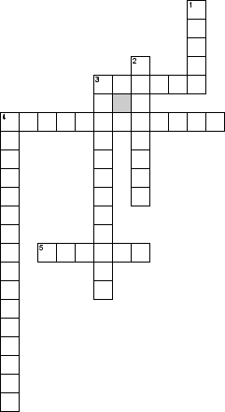

По горизонталі
3. Швидке згорання пальної суміші без утворення стиснених газів.
4. Початок горіння без впливу джерела запалювання
5. Горіння речовини без явного утворення полум’я. Як правило, при тлінні утворюється багато диму

По вертикалі
1. Швидке перетворення речовини в газо- чи пилоподібний стан з виділенням великої кількості тепла
2. Початок горіння під впливом джерела запалювання
3. Займання, що супроводжується появою полум’я
4. Самозаймання, що супроводжується появою полум’я

Кросворд з охорони праці

 |  |  | 5 |  |  |  |  |  | 2
 |  |  |  |  |  | 3
1
 |  | 6
 |  |  |  |  | 4

По горизонталі:

1 – Здатність конструкцій, матеріалів затримувати поширення вогню;
4 – Горіння речовин без явного утворення полум’я;
6 – Вид пошкодження шкіри.

По вертикалі:

2 – Загоряння речовин з появою полум’я;
3 – Вид електрики, що накопичується на виробничому обладнанні, предметах побуту і тілі людини в наслідок тертя;
5 – Речовини, ще не здатні до займання і горіння в повітрі звичайного складу.

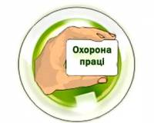

Кросворд з охорони праці

5
4
6
2
1
3

По горизонталі:

1 − Назва спирту, що застосовують при знепритомленні;
3 − Навмисне електричне з’єднання з нульовим захисним провідником металевих струмонепровідних частин, які можуть опинитися під напругою;
6 − Здатність людини до праці, яка визначається станом здоров’я та професійною підготовкою.

По вертикалі:

2 − Дихання, яке забезпечує газообмін в організмі, забезпечує кров потерпілого киснем і виділяє з крові вуглець;
4 − Ушкодження з порушенням цілісності шкіри або слизової оболонки;
5 − Освітлення, призначене при евакуації людей з приміщень у разі аварій.

Тема: Санітарні норми

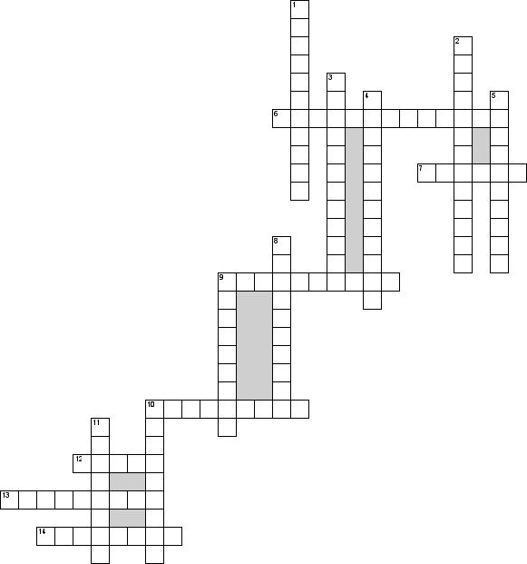
По горизонталі
6. Загальні положення і вимоги, які регламентують умови праці на підприємствах та організаціях, визначені(про працю)
7. Критерієм якості роботи вентиляційних систем, які забезпечують повітряні і повітряно-теплові
9. Видалення повітря з приміщення і заміна його свіжим, в необхідних випадках, обробленим повітрям
10. Це система організаційних заходів і технічних засобів, що запобігають або зменшують вплив на працюючих шкідливих виробничих факторів-це виробнича
12. Конкретним вираженням міри праці на кожному підприємстві і визначає величину і структуру витрат робочого часу, необхідних для виконання цієї роботи є норма
13. Зона, яка відокремлює промислове підприємство від житлової забудови
14. … допустимий рівень виробничого фактора — це рівень виробничого фактора, дія якого при роботі встановленої тривалості за час усього трудового стажу не призводить до травми.
По вертикалі
1. Фізична величина, яка описує здатність макроскопічної системи (тіла) до самовільної передачі тепла іншим тілам
2. Пристрої,що застосовуються у вентиляційних системах
3. Вимоги норм важливо враховувати під час
4. Кратність.. . вказує на кількість у приміщенні обмінів повітря,
5. Допустимий рівень виробничого фактора — це рівень виробничого фактора, дія якого при роботі встановленої тривалості за час усього трудового стажу не призводить до травми чи захворювання
8. Санітарні норми,залежно від впливу умов праці на організм людини
9. Вміст водяної пари в повітрі, характеризується пружністю водяної пари, відносною вологістю, дефіцитом вологи, точкою роси, — є одним з найважливіших параметрів атмосфери, що визначає погоду, а також те, наскільки комфортно почуває себе людина в цей момент часу
10. Вимоги, обов’язкові для виконання нормативні документи, що визначають критерії безпеки та (або) нешкідливості для людини факторів навколишнього середовища
11. Стандарти, розроблені відповідно до чинного законодавства України,

Кросворд з охорони праці
4
6
1
5
2
3
По горизонталі:
2 – Електрика, пов’язана із явищем природи і взаємодією електричних зарядів;
3 − Вид електрики, що накопичується на електричному обладнанні предметах побуту і тілі людини в наслідок тертя;
6 − Неорганізоване і неконтрольоване горіння, в наслідок якого знищуються матеріальні цінності і гинуть люди.
По вертикалі:
1 − Електрика, яка виробляється промисловими установками і використовується на виробництві і в побуті;
4 − Речовини, які здатні горіти тільки під дією джерела запалювання і горіння яких припиняється після його усунення;
5 − Медичний матеріал для накладання пов’язок.
Кросворд з охорони праці
4
6
2
5
1
3
По горизонталі:
1 − Травма, спричинена впливом електричного струму;
3 − Основний закон, що гарантує право громадян на безпечні та здорові умови праці.
По вертикалі:
2 − Механічні коливання твердих тіл;
4 − Назва спирту, що застосовують при знепритомленні;
5 − Тяжке захворювання, яке сталося в наслідок проникнення до організму різних токсичних речовин;
6 – Навмисне електричне з’єднання з нульовим захисним провідником металевих струмонепровідних частин, які можуть опинитися під напругою
Кросворд з охорони праці
 |  | 1 |  |  |  |  | 3
 |  |  |  | 6
 |  |  |  | 5
 | 2
4
По горизонталі:
2 − До самостійної роботи допускаються працівники, які пройшли …;
4 − Ушкодження з порушенням цілісності шкіри або слизової оболонки;
6 − Медичний матеріал для накладання пов’язок.
По вертикалі:
1 − Ліки, які використовують при болях в серці;
3 − Тяжке захворювання, яке сталося в наслідок проникнення до організму різних токсичних речовин;
5 − Швидке загоряння пальної суміші без утворення стиснених газів.

